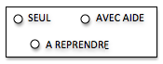
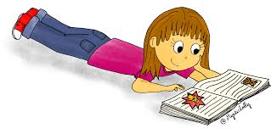
MOBILISER LE LANGAGE ECRIT
Retrouver les lettres d’un mot

Reconstitue la phrase après avoir découpé les étiquettes. N’oublie pas la ponctuation !

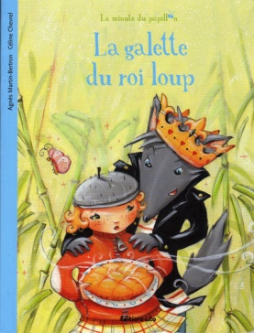

EN JANVIER , ON MANGE LA GALETTE .

Décore les galettes.

